
Politecnico di Milano – V Facoltà di Ingegneria

075274 e 070644 - Sistemi distribuiti (con laboratorio)
Prof. G. Cugola

Appello del 3 Febbraio 2009
Note:
- E’ proibita la consultazione di libri, appunti o altro materiale. Eventuali violazioni a tale regola porteranno all’annullamento della prova.
- Il testo è stampato fronte retro, verificare di aver risposto anche alle domande sul retro.
- Agli studenti stranieri è consentito di rispondere in Inglese.
- Durata della prova: ore 2.

- Si implementi in Java una classe PriorityMutex che realizza un mutex con priorità. La classe fornisce un metodo lock che prende come parametro la priorità di lock (un numero intero tra 0 e 10) e acquisisce il mutex se libero, oppure sospende il chiamante fino a quando il mutex non sia libero. Il metodo unlock, senza parametri, libera il mutex. Quando il mutex viene liberato il prossimo thread che lo acquisirà dovrà essere quello che abbia dichiarato la priorità più alta tra i thread in attesa. In presenza di più thread alla stessa priorità se ne può scegliere uno qualsiasi purché la politica che ne risulti sia “fair”, ovvero non dia luogo a starvation in presenza di thread tutti alla stessa priorità.

- Si parli di “structured naming” facendo riferimento al DNS per le opportune esemplificazioni.

- Si descriva l’algoritmo per garantire l’accesso in mutua esclusione a una risorsa sfruttando gli scalar clock.

- Si consideri il sistema in figura sul quale è in corso un distributed snapshot. Si supponga che ogni processo operi sommando il valore dei messaggi ricevuti al valore intero S che rappresenta il proprio stato. Il processo A ha dato inizio allo snapshot mandando un token (già consumato) ai processi D ed E.

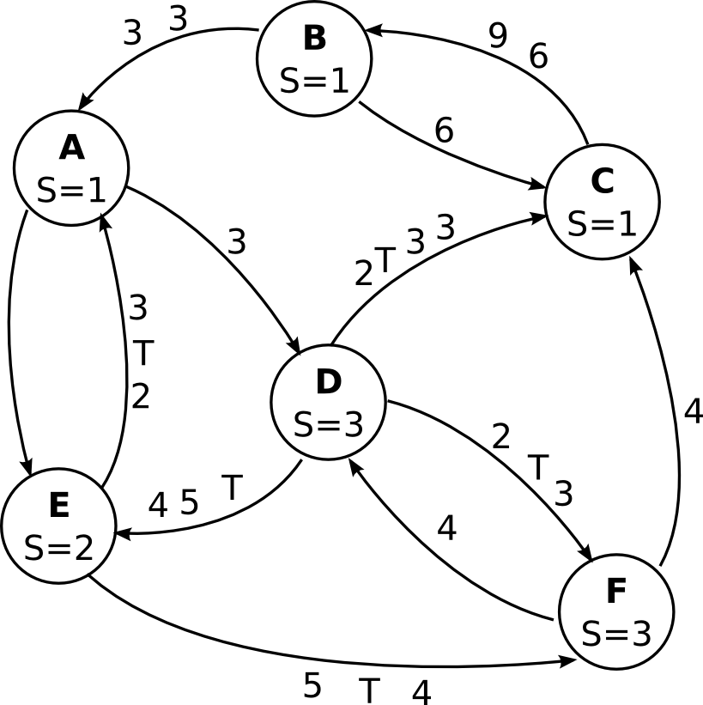

Assumendo che non vi siano altre operazioni nel sistema oltre quelle necessarie a completare lo snapshot e che i canali uscenti da D siano molto più veloce di tutti gli altri canali, si mostri lo stato (stato locale e messaggi per ogni link) registrato da ogni nodo a fine snapshot.

- Si descriva l’algoritmo di floodset per il consenso distribuito evidenziando le ipotesi sottostanti e dimostrandone la correttezza.

- Si consideri il seguente schedule:

P0: W(x) 1 R(x) 2 W(x) 3
P1: R(x) 1 W(x) 2
P2: R(x) K R(x) ?

Si completi la tabella sottostante indicando, al variare di K e del modello di consistenza (FIFO, sequenziale) quali valori possono essere letti nella seconda operazione di P2. Si fornisca una breve motivazione delle scelte effettuate.

Valore di K | Modello di consistenza | Possibili valori letti
1 | FIFO
1 | Sequenziale
2 | FIFO
2 | Sequenziale
3 | FIFO
3 | Sequenziale

- Si descrivano i meccanismi utilizzati da Java per fornire una protezione dell’host durante l’esecuzione del codice. Si supponga di voler implementare una nuova politica di accesso ai file, basata ad esempio sul contenuto dei file stessi; si dica quali operazioni sono necessarie per la definizione di tale politica, soffermandosi in particolare sulle differenze tra Java2 e le versioni precedenti.

Politecnico di Milano – V Facoltà di Ingegneria

075274 e 070644 - Sistemi distribuiti (con laboratorio)
Prof. G. Cugola

Appello del 3 Febbraio 2009
Note:
- E’ proibita la consultazione di libri, appunti o altro materiale. Eventuali violazioni a tale regola porteranno all’annullamento della prova.
- Il testo è stampato fronte retro, verificare di aver risposto anche alle domande sul retro.
- Agli studenti stranieri è consentito di rispondere in Inglese.
- Durata della prova: ore 2.

- Implement in Java a PriorityMutex class, which realizes a mutex with priority. It provides a lock method, which takes the locking priority as a parameter (between 0 and 10) and acquires the mutex if it is free or suspends the caller until the mutex is free. The unlock method, without any parameter, frees the mutex. When the mutex is freed, next thread acquiring it must be the one with the highest priority.

- Describe “structured naming” using DNS as an example.

- Describe an algorithm to provide mutual exclusion in the access to a shared resource by using scalar clocks.

- Consider the system in figure, which is running a distributed snapshot. Suppose every process operates by summing the messages it receives to its own state S. Process A has started the snapshot by sending the token to D and E (which already processed it).

Assuming that the only operation done by each process are those required to end the snapshot, and assuming that the channels exiting from D are much faster than the other channels, describe the final state registered by the snapshot (i.e., the local state of each process plus the messages registered for each link).

- Describe the floodset algorithm for the distributed consensus. Highlights the hypotheses required for its correctness and demonstrate it is correct under such hypothesis.

- Consider the following schedule:

P0: W(x) 1 R(x) 2 W(x) 3
P1: R(x) 1 W(x) 2
P2: R(x) K R(x) ?

Complete the table below showing, for the different values of K and the different consistency models (FIFO, sequential), which values can be read by P2. Briefly explain your results.

Value of K | Consistency model | Possible values read by P2
1 | FIFO
1 | Sequenziale
2 | FIFO
2 | Sequenziale
3 | FIFO
3 | Sequenziale

- Describe the mechanisms used by Java to protect the host while it is executing some code. Suppose you have to implement a new policy to regulate the accessing to files, e.g., based on the content of the files themselves; explain which operations are required to implement such policy, highlighting the differences between Java2 and the previous versions of Java.

